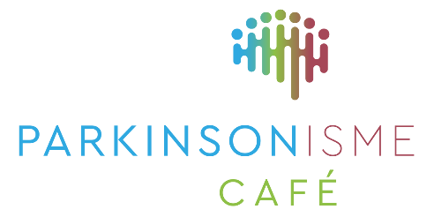

Parkinson Café Alkmaar

Parkinson Café Alkmaar is een laagdrempelige ontmoetingsplek voor mensen met de ziekte van Parkinson(ismen), hun partners, familieleden en mantelzorgers. In een ontspannen sfeer worden er diverse onderwerpen besproken. Naast het uitwisselen van informatie en ervaringen kunt u in het Parkinson Café ook contact leggen met lotgenoten

Donderdag 21 mei 2026

Meer Dan Dans
Dansen met Parkinson

Plezier in bewegen, samen met anderen, staat centraal

Onder begeleiding van Saskia Vroom en Saskia van der Kreke gaan we deze dag op muziek dansen en bewegen. De beide Saskia’s zijn gespecialiseerd in het geven van dans cursussen voor mensen met Parkinson.

Laat u niet afschrikken, bewegen is belangrijk voor mensen met Parkinson, Iedereen kan deelnemen aan deze morgen omdat er actief, zittend, deelgenomen kan worden aan deze activiteit

WAAR EN WANNEER:
Locatie: wijkcentrum Daalmeer, Johanna Naberstraat 77b, Alkmaar-Noord
Van 10:00 tot 12:00 uur.
De vuurtoren zaal is geopend vanaf 9.30.
Aanmelden kunt u via : info@parkinsoncafealkmaar.nl

We hopen op een grote opkomst.

